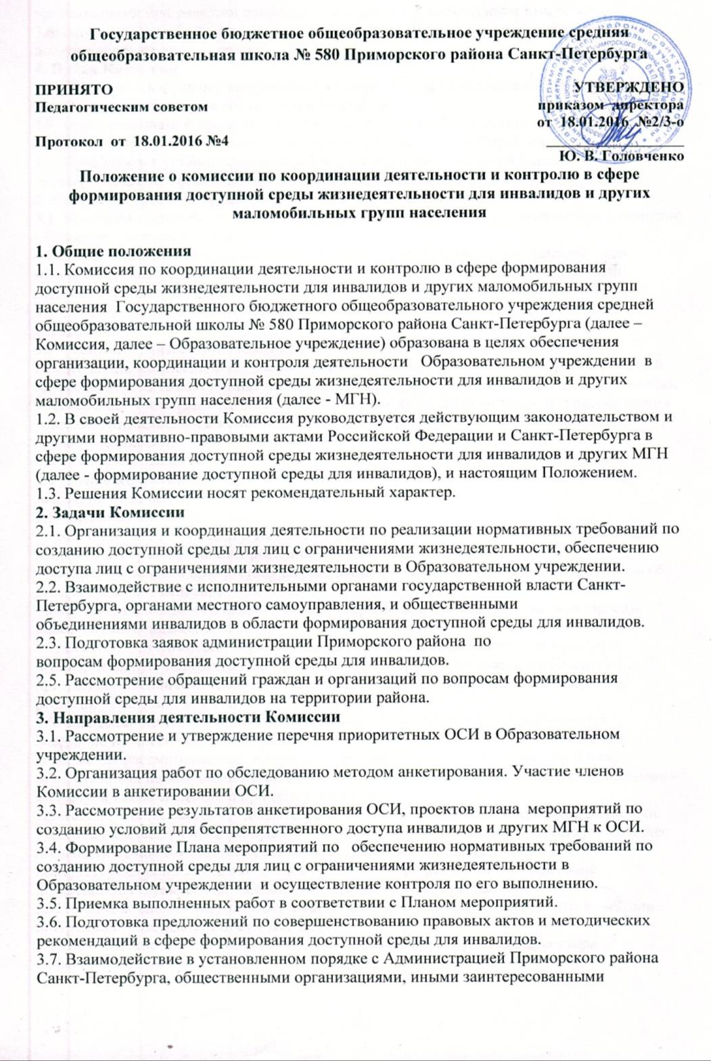

организациями при решении вопросов, относящихся к компетенции Комиссии.
3.8. Рассмотрение обращений граждан и юридических лиц по вопросам формирования доступной среды для инвалидов.
4. Права Комиссии
4.1. Заслушивать на своих заседаниях должностных лиц Образовательного учреждения по вопросам, относящимся к компетенции Комиссии.
4.2. Организовывать и проводить в установленном порядке координационные совещания и рабочие встречи по вопросам, относящимся к компетенции Комиссии.
4.3. Привлекать в установленном порядке к работе Комиссии специалистов заинтересованных организаций и общественных объединений.
5. Состав Комиссии и организация деятельности Комиссии
5.1. Комиссия образуется в составе председателя, членов Комиссии и секретаря Комиссии:
- Комиссию возглавляет заместитель директора ;
- членами Комиссии могут быть: руководители структурных подразделений; лица, непосредственно работающие с данным контингентом обучающихся (социальный педагог, психолог) и другие педагоги и специалисты.
5.2. Персональный состав Комиссии утверждается директором Образовательного учреждения.
5.3. Работой Комиссии руководит председатель Комиссии.
Председатель Комиссии ведет заседания Комиссии, контролирует выполнение решений Комиссии, подписывает принятые Комиссией решения, принимает решение о проведении внеочередного заседания Комиссии при необходимости безотлагательного рассмотрения вопросов, относящихся к компетенции Комиссии, распределяет обязанности между членами Комиссии.
5.4. Члены Комиссии осуществляют работу в Комиссии на общественных началах.
5.5. Члены Комиссии вправе вносить предложения по формированию повестки дня заседания Комиссии.
5.6. Члены Комиссии обязаны:
- присутствовать на заседании Комиссии, участвовать в обсуждении рассматриваемых вопросов и выработке по ним решений;
- при невозможности присутствия на заседании Комиссии заблаговременно извещать об этом секретаря Комиссии;
- в случае необходимости направлять секретарю Комиссии свое мнение по вопросам повестки дня в письменном виде.
5.7. Ведение дел Комиссии осуществляет секретарь Комиссии, который проводит предварительную подготовку материалов к рассмотрению на заседании Комиссии, приглашает членов Комиссии и иных лиц на заседание Комиссии, готовит проекты решений Комиссии, ведет протокол заседания Комиссии.
5.8. Заседания Комиссии проводятся в соответствии с планом работы Комиссии.
Заседание Комиссии оформляется протоколом с указанием даты и места заседания, содержания рассматриваемых вопросов, сведений о явке членов Комиссии и лиц, приглашенных на заседание Комиссии, других данных, относящихся к рассматриваемому вопросу, а также сведений о принятых решениях.
Протокол подписывается председательствующим на заседании и секретарем Комиссии.
Решение Комиссии считается правомочным, если на ее заседании присутствует не менее половины членов Комиссии. Решения принимаются большинством голосов присутствующих на заседании членов Комиссии. При равенстве голосов голос председательствующего на заседании Комиссии является решающим.
5.9. Председатель Комиссии несет ответственность за организацию работы Комиссии.
6. Прекращение деятельности Комиссии
6.1.Прекращение деятельности Комиссии осуществляется приказом директора Образовательного учреждения.

